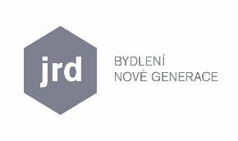**TISKOVÁ ZPRÁVA**

**8. února 2017**

**Rezidence Červený dvůr: Nové bydlení ve středomořském stylu**

**Společnost JRD zahájila prodej 15 energeticky úsporných bytů v novém komorním projektu Rezidence Červený dvůr. V moderní architektuře luxusního bytového domu se prolnou funkcionalistické prvky s detaily, které jsou charakteristické pro stavby ve Středomoří. Výstavbu projektu s platným územním rozhodnutím v Praze 10 – Strašnicích plánuje developer zahájit na podzim 2017 a dokončit na podzim 2019.**

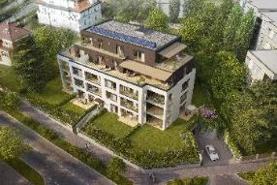„*Rezidence Červený dvůr svým názvem upomíná na barokní usedlost, která dříve stávala uprostřed dnes již zaniklých strašnických vinic. Nový komorní viladům vyroste v mírném svahu, citlivě zasazený do místní prvorepublikové vilové zástavby s funkcionalistickými prvky a akcenty. Ty ovlivnily jeho architektonický koncept a interiérové řešení*,“ uvádí Jan Řežáb, majitel [JRD](http://www.jrd.cz), a dodává: „*JRD si zakládá na environmentálně šetrné výstavbě. Citlivý přístup k životnímu prostředí a okolní přírodě je nedílnou součástí všech našich projektů. V Rezidenci Červený dvůr proto zachováme více než sto let starý cedr, který nás při navrhování projektu velmi inspiroval.*“

**Elegantní byty v energeticky úsporném standardu**

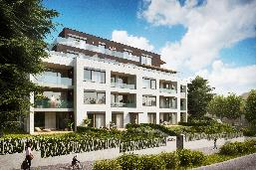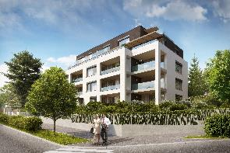Minimalisticky pojatý viladům s celkem 15 komfortními byty je rozdělený na tři plnohodnotná a dvě ustupující nadzemní podlaží a jedno podzemní, v němž jsou skryta garážová stání. Slunné bytové jednotky v dispozicích 2+kk až 6+kk a velikostech 71 m2 až 188 m2 se vyznačují velkoryse řešeným interiérem, špičkovým provedením a zdravým vnitřním prostředím. Ke každé z nich náleží předzahrádka nebo lodžie. Byty ve dvou posledních ustupujících podlažích budou disponovat velkou terasou s výhledem na vzrostlé stromy, které developer u projektu zasadí. Pro všechny rezidenty bude navíc k dispozici venkovní plocha pro mytí kol či kočárků. „*Environmentálně šetrné* *byty v*[*Rezidenci Červený dvůr*](http://www.jrd.cz/rezidence-cerveny-dvur) *jsou určeny pro zájemce, kteří upřednostňují soukromí a bydlení v lokalitě s jedinečnou atmosférou, ale vyhledávají rovněž moderní technologie a zdravé vnitřní prostředí. To získají díky zateplení, dřevěným oknům s izolačními trojskly, solárním panelům nebo automatickému systému řízeného větrání s rekuperací tepla. Za energie na vytápění zde navíc zaplatí až o 50 % méně než v jiných novostavbách v České republice*,“ konstatuje Pavel Krumpár, obchodní a marketingový ředitel JRD. Projekt se bude vyznačovat také kvalitními standardy základního vybavení interiéru. Nebudou zde chybět dveře od německého výrobce Dextüra, dřevěné podlahy značky Steirer Parkett, obklady a dlažba od italského výrobce Fiandre nebo sanitární vybavení značek Villeroy & Boch a Grohe.

**[Nové bydlení](http://www.jrd.cz/rezidence-cerveny-dvur) inspirované Středomořím**

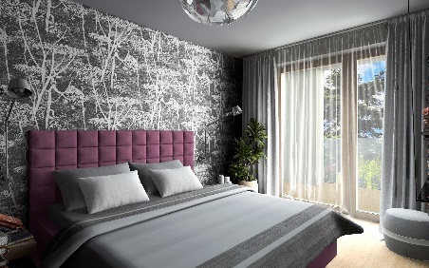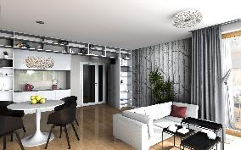Architektonický koncept Rezidence Červený dvůr vypracovalo studio MS architekti. Snoubí se v něm funkcionalistické prvky s detaily, jež jsou přejaty z exteriérů středomořských vil. Vynikají mezi nimi především velká okna, bílá fasáda, balkony s proskleným zábradlím či prostorné terasy. Atmosféra Středomoří inspirovala rovněž designérku Simonu Fritz ze studia Simdesign, která se podílela na komplexním interiérovém řešení. „*Při přípravě možných návrhů interiéru jsem vycházela z celkového architektonického pojetí nového viladomu. Na mé konečné rozhodnutí měl však největší vliv nádherný exotický cedr, jenž u něj vyrůstá a který umocňuje ojedinělé kouzlo tohoto místa. Středomořský styl stavby jsem se snažila vyzdvihnout použitými přírodními materiály a detaily, jako jsou například obklady a dlažba imitující kámen, dřevěná podlaha v designu prken či bílé lakované dveře*,“ vysvětluje Simona Fritz.

**Klidná lokalita obklopená zelení**

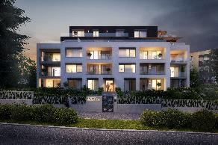Rezidence Červený dvůr vyroste v oblíbené lokalitě prvorepublikové vilové čtvrti pražských Strašnic. Tato prestižní oblast je vyhledávaná pro klidné bydlení a výbornou dopravní dostupnost. Nachází se v docházkové vzdálenosti od stanice metra A – Želivského, stanice tramvaje či autobusové zastávky Třebešín. Noví rezidenti tak budou mít veškerou občanskou vybavenost včetně škol, restaurací, sportovišť, obchodů či polikliniky na dosah ruky. Pokud se budou chtít věnovat sportovním aktivitám v přírodě, mohou navíc navštívit blízký park Jiřího Karena nebo Malešický park.

***O společnosti JRD:***

*Společnost* [*JRD*](http://www.jrd.cz/) *s.r.o. byla založena v roce 2003. Jako první*[*developer*](http://www.jrd.cz/Projekty-JRD)*v České republice se zaměřila na výstavbu nízkoenergetických a pasivních bytových domů a v současné době je na tomto trhu lídrem. Díky růstu objemu zrealizovaných prodejů se v roce 2015 posunula do první desítky nejsilnějších rezidenčních developerů. O kvalitě jejích projektů, které realizuje se spoluinvestory, svědčí nejen zájem klientů, ale také řada ocenění, jež stavby za svůj architektonický a ekologický přínos získaly v mnoha renomovaných soutěžích. Uspěly například v mezinárodní soutěži moderních stavebních projektů s výjimečnou energetickou, konstrukční a architektonickou hodnotou Building Efficiency Awards (BEFFA) nebo v soutěžích Fasáda roku, Best of Realty – Nejlepší z realit, E.ON Energy Globe Award a Český energetický a ekologický projekt roku. V roce 2015 zvítězil v této soutěži v kategorii Projekty energeticky pasivní projekt Park Hloubětín.*

*JRD zrealizovala již 18 developerských projektů. V současné době má v portfoliu 6 projektů* − *Ecocity Malešice III, Vily Diamantica, Rezidenci Trilobit, Viladomy Semmering, U Pernikářky 7 a Rezidenci Červený dvůr – další v přípravě. Všechny představují vyšší kvalitu bydlení, která odpovídá* ***standardům života 21. století****. Velké bytové projekty Ecocity Malešice a Park Hloubětín snesou srovnání se špičkovými zahraničními projekty, jako jsou SolarCity v rakouském Linci, Newgate ve Vídni, Vauban ve Freiburgu, nebo švédský projekt Hammarby Sjöstad ve Stockholmu. Řada odborníků z ČR i zahraničí se jezdí na projekty JRD podívat pro inspiraci a načerpání odborných znalostí.*

***Další informace:***

**Crest Communications**

Marcela Kukaňová, tel.: +420 731 613 618

Marie Cimplová, tel.: +420 222 927 128, 731 613 602

e-mail: [marcela.kukanova@crestcom.cz](mailto:sarka.vondrackova@crestcom.cz); [marie.cimplova@crestcom.cz](mailto:marie.cimplova@crestcom.cz)

**JRD**

Pavel Krumpár, obchodní a marketingový ředitel, tel.: +420 736 531 007, [krumpar@jrd.cz](mailto:krumpar@jrd.cz)

[**www.jrd.cz**](http://www.jrd.cz)